离职证明怎么弄？怎样办理离职证明？这里可以
“离职证明”这个词在网上的天平均搜索量是每天2000多条，快3000多，最近经常会关注哪些词在网上比较热门，所以，看到离职证明这个搜索量完全出乎我的意料，也可想而知，现在有多少员工工作的不稳定性。但后来细细看了看，大多数搜离职证明的人都是为了找离职证明的模板，但是每个公司的模板格式都不一样，但是一样的是里面内容，都是有包含姓名、身份证号码、入职日期、离职日期等这些必要的信息。需要定制离职证明，可以透过我们哦，按照每个人实际的情况做。
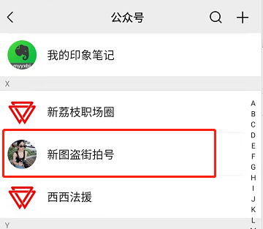
离职证明其实要说也没有太大用途，但是如果你要去应聘新公司，那肯定是需要离职证明，而且必须是要原件，因为有很些人他会保留原件，把复印件拿去其他公司应聘的时候用，然后几个公司做对比，这种行为就不是特别的道德，所以一般去应聘都是需要提供离职证明原件。那么在你即将离开自己的旧公司的时候就要早早的做好准备，趁着没有人走茶凉，先让人事部把你的离职证明程序走完，等你离职的时候直接拿走就好了，避免后续很多不必要的麻烦，万一你离职后再去找别人帮忙，可能没有那么容易了，也可能别人直接就不开了。
所以当你拿到离职证明之后一定要保管好，很多人就觉得这种东西有什么用，不不就一张纸吗， 都不会很在意，总是等到急用的时候或者是入职新公司需要的时候才会着急。其实离职证明不仅在新入职的时候用处大，它还可以当作提取公积金的其中一项资料之一。所以为什么它在网上的热度这么高的原因也是因为其实在日常生活中的很多方面我们都需要用到，只是很多我们不了解，所以也会忽视掉它的用处。当你有一份离职证明你最需要做的就是好好保管它，避免下次需要的时候焦头烂额。
以上就是本次关于离职证明怎么弄？怎样办理离职证明的相关分享内容了，希望对你有用哦，谢谢！

